腾讯云海外虚拟主机 使用指南
- 购买
- 进入腾讯云市场-商品详情上购买
（香港虚拟主机 这个商品为例：https://market.cloud.tencent.com/products/16345）
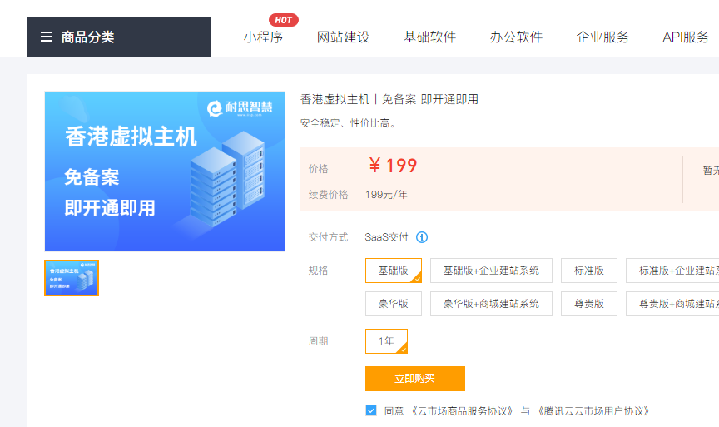

- 购买成功后，可直接点击进入控制台，或在【买家中心】查看购买记录
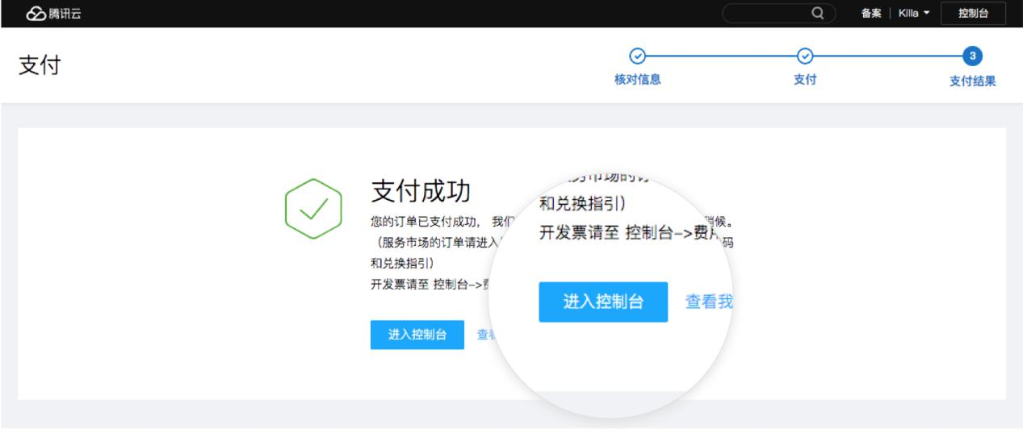
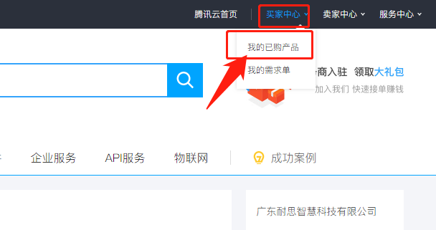

二、如何管理？
（1）进入页面点击“管理”查看商品详情
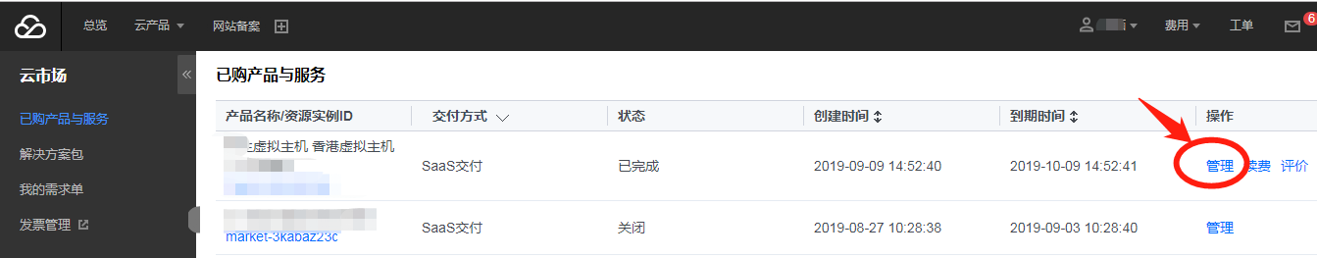
（2）点击“免登地址”进入耐思智慧 虚拟主机管理后台
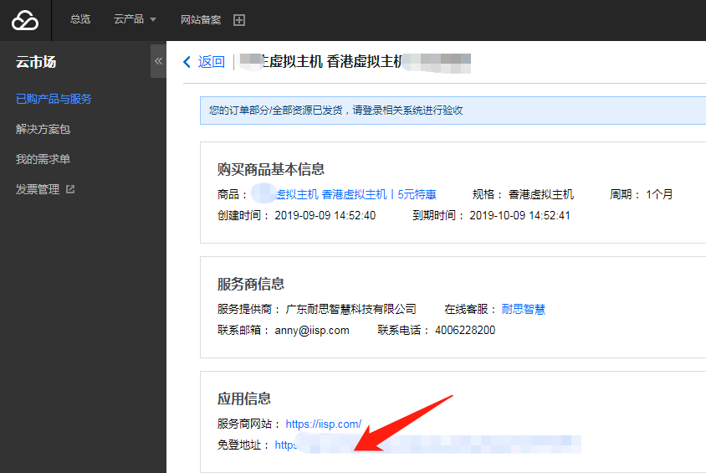

（3）点击“管理”进入虚拟主机产品的独立控制面板，开始使用软件
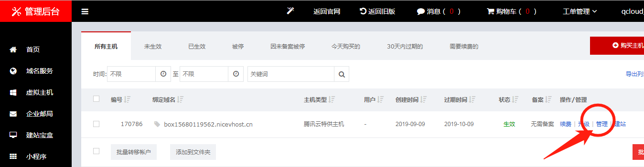

第一步， 点击“绑定域名设置”，开始绑定您的域名
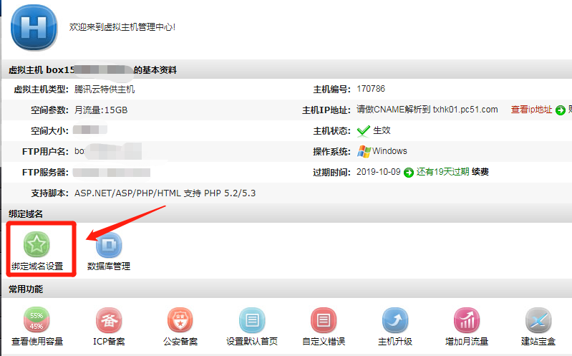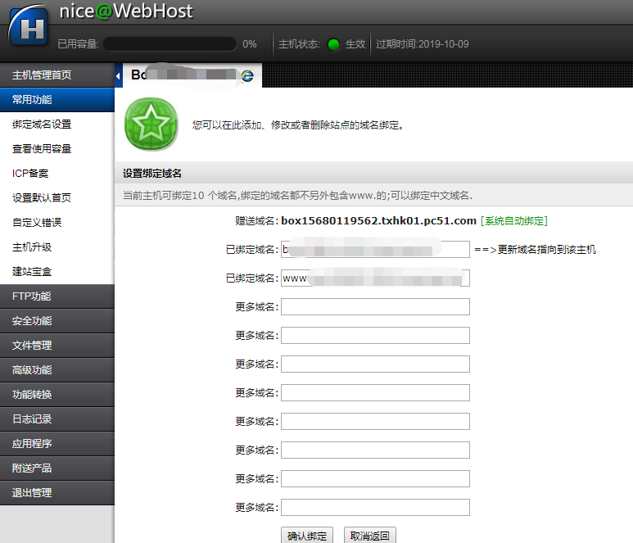

注：域名必须是来自于腾讯云注册的域名，您可以在腾讯云上注册一个域名并绑定上去
腾讯云域名注册网址：https://dnspod.cloud.tencent.com/
SSL证书服务购买地址：https://cloud.tencent.com/product/ssl

第二步， 域名解析，购买的主机ip需通过解析绑定您的域名才可以正常使用
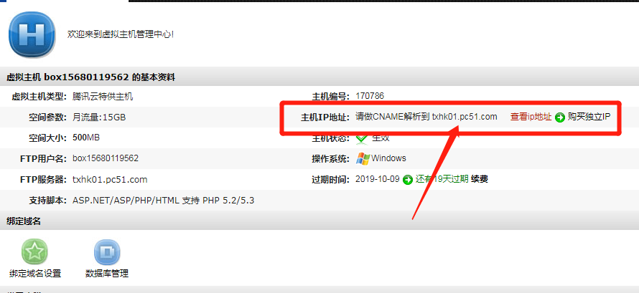

:常见问题
虚拟主机操作文档：http://iisp.com/support/s.php?IDCate=2

联系我们：
热线电话：0756-3366365-801
售前技术支持QQ：52064595
售后技术支持QQ：800092336

